Tatil günlerini geride bıraktığımız şu günlerde tekrar birlikte olmanın ve aramıza yeni katılan çocuklarımızla tanışmanın keyfini yaşıyoruz…

Öğrendiklerimizi, yaşadıklarımızı, mutluluklarımızı her ay çıkaracağımız bülten aracılığıyla sizlerle paylaşmak amacındayız…

Bültenimizin içinde bir ay boyunca öğrendiğimiz şiirler, şarkılar, oyunlar, geziler ve etkinliklerimiz olacaktır…

Internet sitemizden bültenlerimizi, aylık yemek listemizi, gezilerimizi takip edebilirsiniz…

Her ay bu sayfada buluşmak ümidiyle…
Sarmaşık Çocuk Evi Ailesi

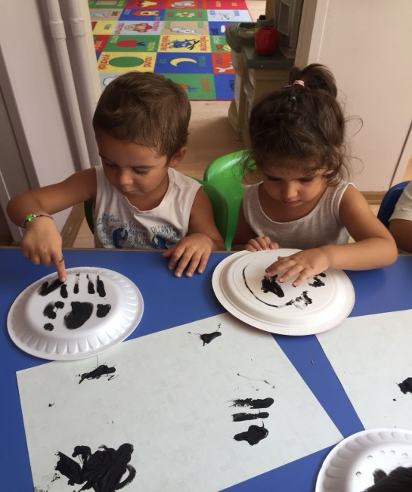

KONU: OKULUMUZ
OKULUMA BAŞLADIM
Okuluma başladım
Her gün erken kalkarım
Önce yüzümü yıkar
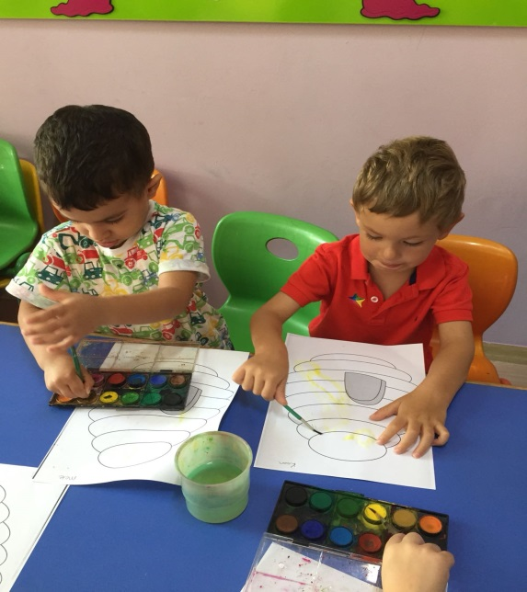
saçlarımı tararım x2

Kahvaltımı yaparım
Dişleri fırçalarım
Elbiseleri giyip
Hemen okula koşarım x2

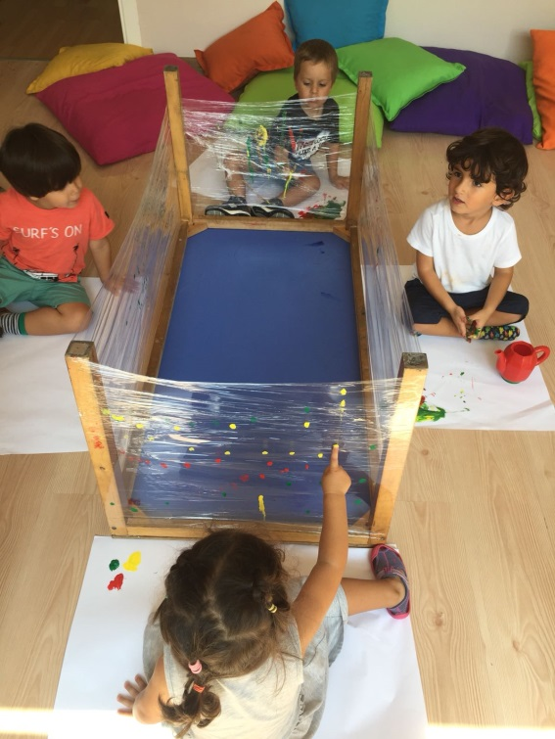
Öğretmenim çok tatlı melek mi melek
Arkadaşlarım da var hepsi bir çiçek
Oyunlarla şarkılarla biz eğleniriz
Öğretmenim biz seni pek çok severiz x2

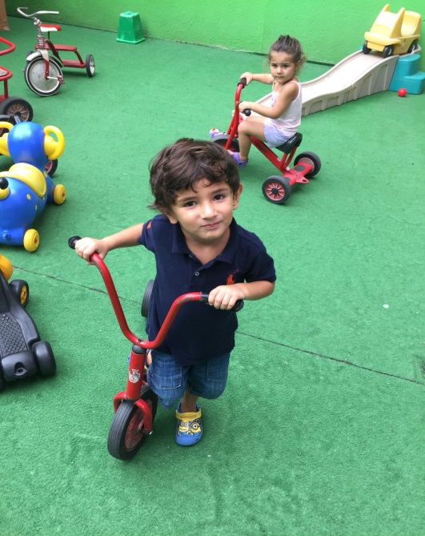
OKULA BAŞLADIM (PARMAK OYUNU)
Bugün erkenden uyandım (Uyanma hareketi yapılır. )
Ellerimi yüzümü yıkadım (El yüz yıkama hareketi yapılır. )
Kahvaltıda süt içtim, (Süt içme hareketi yapılır. )
Yumurta, peynir reçel yedim. (Yeme hareketi yapılır. )
Dişlerimi fırçaladım, (Dişler fırçalama hareketi yapılır. )
Giysilerimi giydim, (Giyinme hareketi yapılır. )
Merdivenlerden indim
Bir, iki, üç, dört, beş, altı, yedi, sekiz, dokuz, on. (Hep birlikte sayılar sayılır. )
Kapıyı açtım, Annemi öptüm , (Öpme hareketi yapılır.
Servisime bindim, Okuluma gittim.

ÇAL KAPIYI (PARMAK OYUNU)
Çal kapıyı çal ( Sağ elin işaret parmağıyla alına vurularak, kapı çalma öykünmesi yapılır )
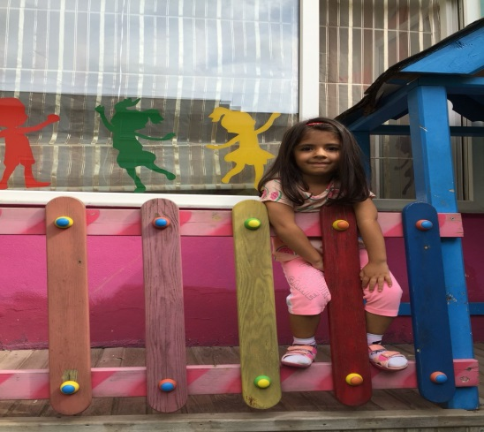
Bak pencereden ( her iki elin işaret ve baş parmakları iki gözün önünde birleştirilir, gözlük gibi halka yapılır )
Çevir mandalı (Burun el ile bükülür )
Gir içeri ( sağ elin işaret parmağı, ağzın içine sokulur )
Al bir iskemle ( Kulak memelerinden biri tutulur, çekilir )
Otur şuraya ( Öteki kulak memesi tutulur, çekilir )
Bugün nasılsın (çocuğun adı)? ( Çene tutulur, sallanır )
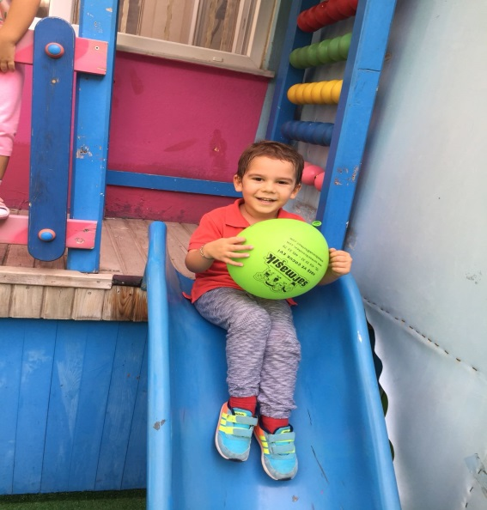
PORTAKALI SOYDUM (TEKERLEME)
Portakalı soydum
Başucuma koydum
Ben bir oyun uydurdum
Duma duma dum
BİLMECELER
Bir kapaklı, çok yapraklı .İçinde bilgi saklı. (Kitap)
Kitaplardan bilgiyi öğrenir, Sınıftaki çocuklara öğretir. ( Öğretmen)

PİNPON TOPLARINI HEDEFE ATIYORUZ (NEFES ÇALIŞMASI,
Pinpon toplarımızı pipetle üfleyerek masanın sonunda ki kutulara girmelerini sağladık
MUTFAK ETKİNLİĞİ : Aşure yapıldı.

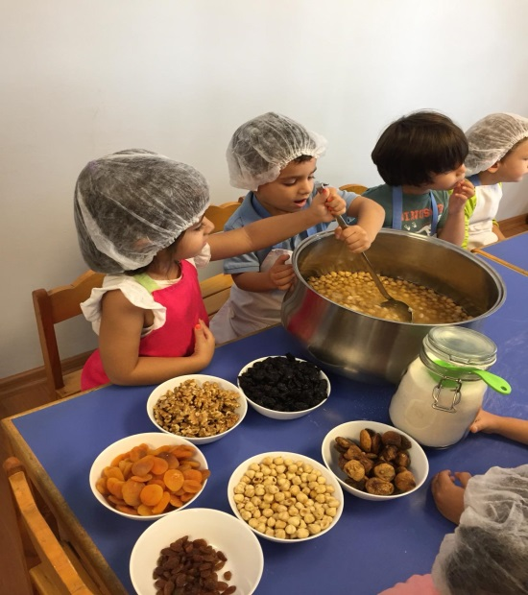
MUTFAK ETKİNLİĞİ: AŞURELERİMİZİ YAPTIK
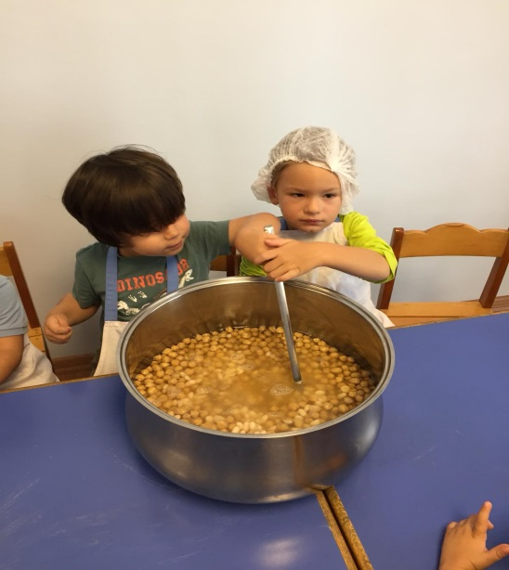

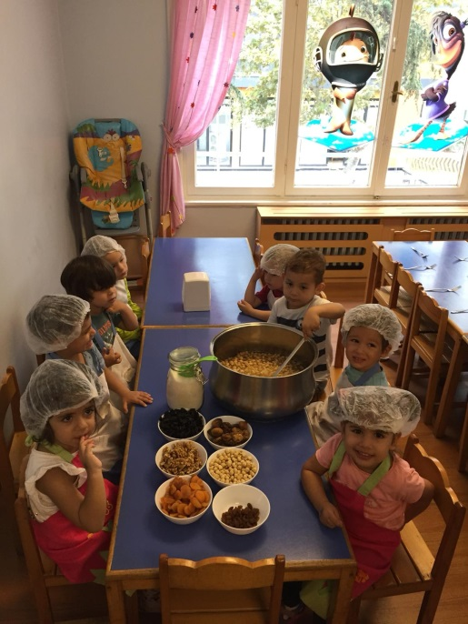
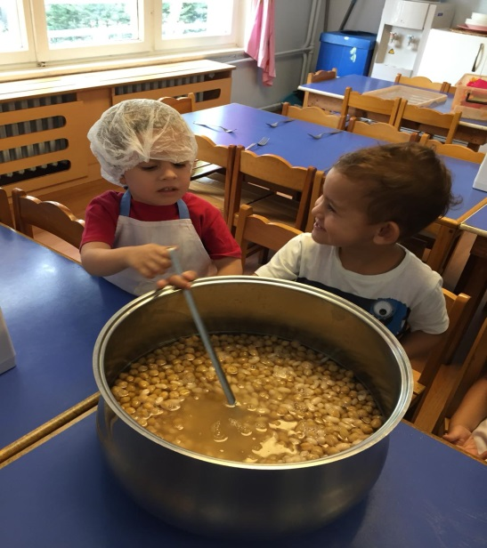
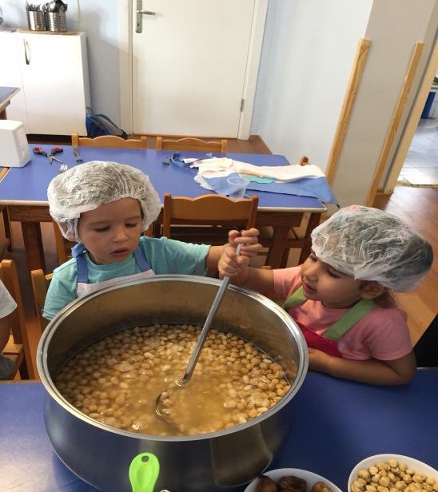

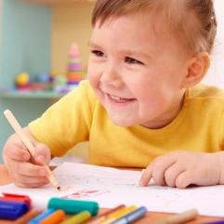
Okula Adaptasyon

Okula alışma süreci, her çocukta farklı olabilir. Bazılarında bu süreç çok uzun sürerken bazılarında hızlıca tamamlanır. Bu dönemde kaygılar artış gösterir ve ağlamalar çok sık şekilde görülebilir.
Her şeyden once anne babanın çocuklarını okula başlatma konusunda hazır olduklarından emin olmaları gerekmektedir. Çünkü ebeveynler çocuğunu okula başlattıkları için suçluluk duyuyorsa, çocuğun da bunu hissedebileceğini unutmamak gerekir. En ufak bir güvensizlik çocuğun kaygısını şiddetlendirebilir.
Okula başlamadan okul hakkında konuşmak, orda yapılabilecek etkinliklerden, öğreneceği şeylerden bahsetmek önemlidir.
Okula başlayacağı gün, sizin de çocuğunuzun da stressiz bir günde olmasına özen gösterilmeli, çocuk böyle bir durumda duygusal olarak rahat olmalıdır.
Çocuğunuzun hastalık döneminde olmamasına önem gösterin, çünkü hastalık döneminde çocuklar fazlasıyla huysuz olurlar.
İlk günlerde çok uzun süre okulda tutmayın, okulda uzun süre kalması sıkılmasına sebep olabilir. İlk gün için birkaç saat yeterlidir.
Anne çocuğun yanından ayrılırken döneceğine söz vermeli ve gidiş sahnesini çok uzatmadan oradan ayrılmalıdır. Dönüşteyse verdiği sözü tuttuğunu çocuğa hatırlatmalıdır. Bu davranış birkaç kez tekrarlandığında alışılan bir durum haline gelir.
Çocuğunuzu okula götürecek kişi, sizler ya da büyükanne, büyükbaba dışında kolayca ayrılabileceği bir kişinin olması süreci kolaylaştıracaktır. Yanında olmadığınızda da, çocuğunuzun mutlu ve güvende olacağına dair onu bilgilendirin.
Başlangıç olarak arkadaşlarına değil, öğretmenlerine alışması oldukça önemlidir. Çünkü öncelikle bir yetişkine güven duyması gerekir. Öğretmenine alıştığını hissettiğinizde yavaş yavaş uzaklaşabilirsiniz.
Okula gelmemek için çeşitli düşünceler geliştirebilirler. “ Okulu sevmiyorum, okula gitmek istemiyorum “ gibi cümleler kurma, ağlama krizleri, evden çıkarken fiziksel olarak bir yerinin ağrıdığını ifade etmesi, okula gitmemek için geliştirilen çabalardır.
Her çocuğun okula tepkisi farklıdır. Bazı çocuklar okula ilk gün geldiğinde hemen alışır gibi gözükebilir ve tepkisini daha sonra gösterebilir. Bazıları ise okulun ilk gününden tepki gösterip daha sonra uyum sürecine girebilir. Bu gibi durumlara ailenin hazırlıklı olması gerekir.
Kendinizden emin olup tutarlı olmak bu sürecin daha kolay aşılmasına yardımcı olur.

